2.pielikums
Iepirkuma priekšmets: bērnu dvieļu pakaramo izgatavošana un piegāde.

Adrese: Vienības iela 36a, Daugavpils pilsētas 14.pirmsskolas izglītības iestāde
TEHNISKĀ SPECIFIKĀCIJA-FINANŠU PIEDĀVĀJUMS

N.p.k. | Preces nosaukums | Preces apraksts | Attēls/skice | Skaits | Cena ar PVN par vienu vienību  EUR | Summa ar PVN par visu apjomu  EUR
1 | Bērnu dvieļu  pakaramais ar 5 nodalījumiem | Izmēri: augstums 105, garums 66, dziļums 25 cm  Izstrādājums ir paredzēts dvieļiem un tualetes piederumiem. Materiāls - 18 mm bieza laminēta kokskaidu plāksne. Visas malas ir apstrādātas ar 2 mm biezu ABS plastikāta malu.  Izstrādājuma krāsa – vienkrāsaina pēc pasūtītāja izvēles. | 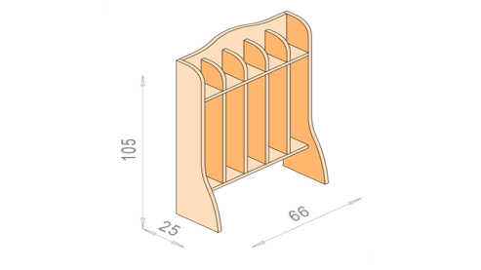 | 5

